Resumen del accidente del Ferry "Sewol" 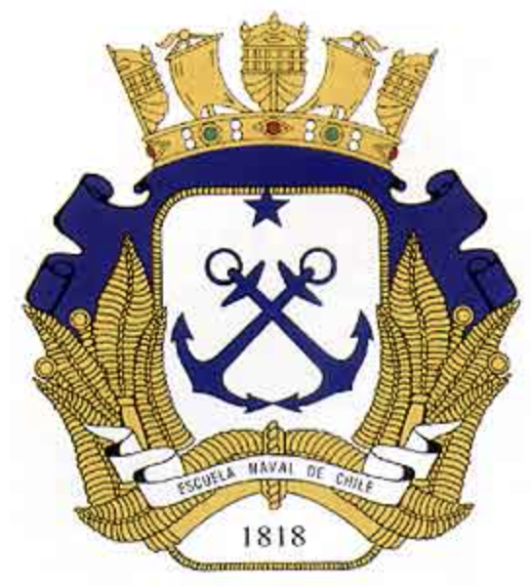
3ºLT, Sebastián Leal

El trágico hundimiento del ferry SEWOL, de la información recaudada se menciona una sobrecarga, al el ferry llevar más del doble de su carga permitida, además de estar mal distribuido el peso, afectó considerablemente su estabilidad.
Tras los relatos de las noticias se menciona un giro brusco de parte del capitán a una alta velocidad por lo que el ferry se inclinó y comenzaría su hundimiento, por otro lado la mala gestión de la evacuación de parte del capitán al ordenando que los pasajeros se quedaran en su camarote pudiendo haber saltado al agua lo que se tradujo en la pérdida de muchas vidas lamentablemente.

En consecuencia hubieron 304 muertos, en su mayoría los estudiantes que se encontraban, se mencionan condenas para la tripulación principalmente al capitán por su negligencia recibiendo una cadena perpetua, por otro lado se implementaron regulaciones más rigurosas en corea del sur sobre la seguridad de los ferris y el mismo control de su carga.
En cuanto a la política se nombra a la presidente de la época que tenía relación con el presidente de la línea de los buques que para reducir su escándalo envió poca ayuda e informó que todos los tripulantes se rescataron lo que llevó a la destitución de los altos funcionarios y algunas protestas masivas. Sin duda es una situación de las cuales se pueden mejorar muchos aspectos en cuanto a responsabilidad y toma de decisiones.

